**Техническое задание**

**Цель:** Исследование ценовой ситуации на рынке продажи земельных участков, ценовая сегментация рынка.

**Объект и предмет исследования:** Уровень цен продажи земельных участков под строительство индивидуального жилого дома и коммерческого объекта.

1-этап сбор, анализ и генерация данных.

**Инструменты**: excel, python, Qgis (или любая другая GIS система для разметки географических данных, GIS система должна поддерживать export/import данных в .shp файлы), PowerPoint, открытые источники данных

**Задачи**:

1. Собрать данные по продажам земельных участков из открытых источников по Чуйской области.
2. Провести анализ данных, основанный на географическом расположении земельного участка с помощью GIS систем:
   1. Разметить центральные улицы области,
   2. Отметить точки притяжения цен (близость к точкам влияет на стоимость земельного участка), к примеру, базары, административные здания и др. по вашему усмотрению.
   3. Создать ценовые зоны. **Подсказка**: (Рассматривать село как целую географическую единицу, которую можно анализировать. Города в свою очередь разбивать по ценовым сегментам, не менее 15 ценовых сегментов).

и показать их влияние на ценообразование земельных участков (графики, кф. Пирсона и т.д.), чем больше территории будет покрыто, тем лучше.

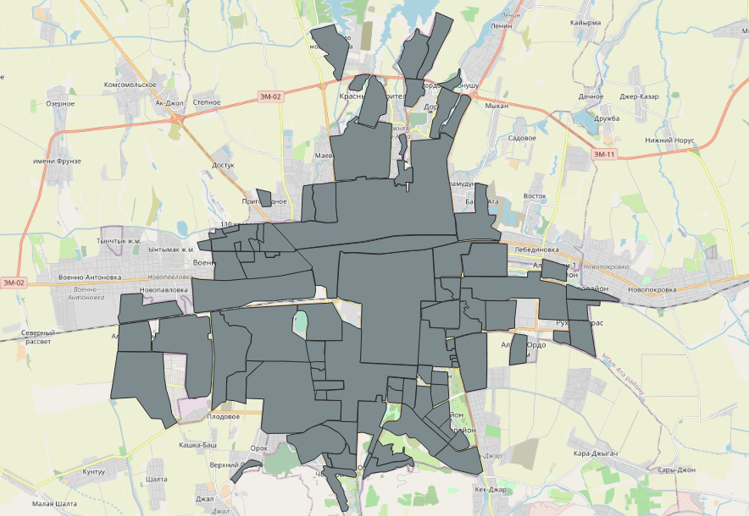

*Пример ценовых зон в г. Бишкек*.

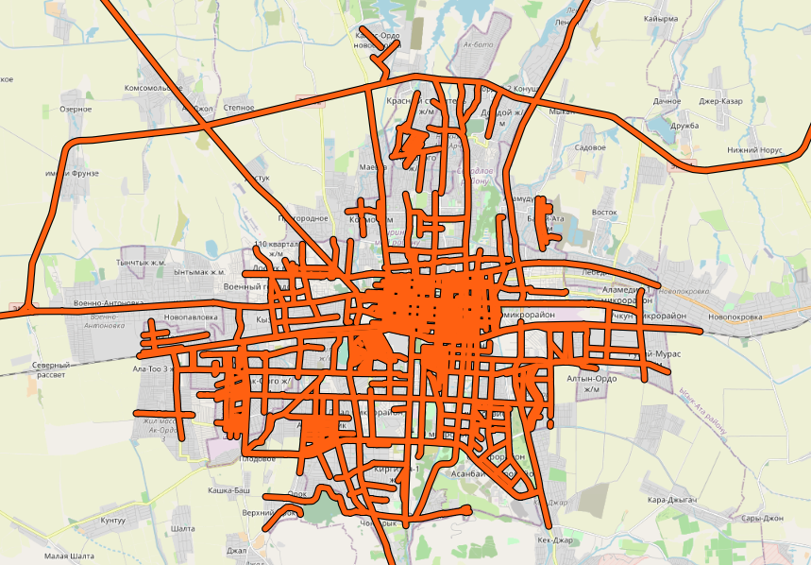

*Пример разметки улиц в г. Бишкек.*

| **№п/п** | **Адрес** | **Координаты объекта** | **Площадь, кв.м** | **Форма собственности** | **Целевое назначение** | **Канализация** | **Газификация** | **Водоснабжение** | **Электроснабжение** | **Стоимость, доллар США** | **Стоимость, доллар США за 1 кв.м.** | **Источник информации (контакты)** |
| --- | --- | --- | --- | --- | --- | --- | --- | --- | --- | --- | --- | --- |
| 1 |  |  |  |  |  |  |  |  |  |  |  |  |
| 2 |  |  |  |  |  |  |  |  |  |  |  |  |

1. Провести анализ данных, чтобы выявить остальные факторы, влияющие на стоимость земельных участков. Например: стоимость одного земельного участка при прочих равных условиях выше другого, т.к. назначение данного участка – под коммерцию. Пример с формой и обязательными полями для заполнения данными:

*Примечание*: факторов, влияющих на стоимость, может быть больше, количество полей в этом случае должно дополняться.

1. В случае недостачи данных, придумать статистически обоснованный метод по генерации дополнительных данных (село – 30 рядов, город на каждую ценовую зону – 15 рядов), исходя из результатов анализа ценообразующих факторов реальных рядов.

**Результат**:

Размеченные в GIS системе: центральные улицы, точки притяжения цен, ценовые зоны. Файл xlsx или csv с найденными/сгенерированными данными. Графики, аналитические методы, наглядно демонстрирующие влияние географических и др. факторов на ценообразование (линейные, нелинейные зависимости и т.д.)